

**JUSTIFICACION DE INASISTENCIA**

A la sra Rectora del Centro Educativo de El Portezuelo Prof. Camargo,Monica .

El /la que suscribe, Prof……Carrion Daniela soledad …………………………………………………………………………….

Tiene el agrado de dirigirse a UD. A efectos de solicitar se me justifique la inasistencia a :

* Mi cargo como …………Administradora de red……………………………………………………………………………………
* Obligaciones (horas cátedras)………………20…………………………………………………………

El día…………13………..del mes…………………Mayo……………………………del presente año

Motivo:……se rompió el vehículo…sin poder volver el dia de hoy!……………………………………………………………………………………………………

Articulo:………10.4……………………..

EL PORTEZUELO ……………6:30………….DE ……………………22:30………………..DE …………2025………….

FIRMA…………Carrión Daniela…soledad…………………………………

DNI…………30.399.549 ……………………………………….

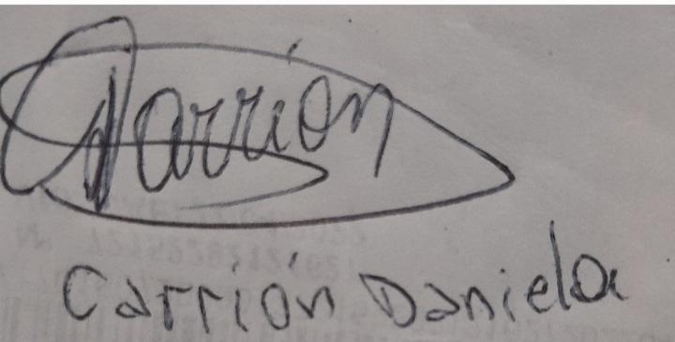ACLARACION………………………………………